**Escuela Normal de Educación Preescolar**



**Curso:** Forma, espacio y medida

**Nombre del trabajo:** Matriz

**Docente:** Oralia Gabriela Palmares Villareal

**Alumna:** Melanie Yazmin Varela Jaramillo

**Grado**: 1 **Sección:** C

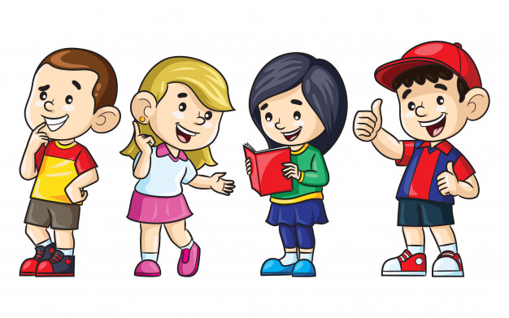

|  |  |  |  |  |
| --- | --- | --- | --- | --- |
| **Referente empírico** | **Análisis especulativo** | **¿Qué logros tuvo el alumno al abordar las actividades?** | **¿Qué dificultades tuvo el alumno al abordar las actividades?** | **Referentes teóricos** |
| Los alumnos comenzaron con una clase de yoga, realizando varios estiramientos y ejercicios.  Al finalizar esta actividad, la profesora les hace preguntas sobre los experimentos, como, por ejemplo:  ¿Qué son los experimentos?  Cuando los terminan de decir que piensan que son, la maestra les da una explicación de que son los experimentos.  En las actividades realizadas en la observación fueron sobre los experimentos.  La primera actividad buscaba que los niños entendieran por qué el limón hace una reacción al momento de agregarlo al jugo de un limón y se les da la explicación de que el limón tiene ácido cítrico y cuando este se mezcla con bicarbonato se forma dióxido de carbono y se produce una explosión de burbujas.  El segundo experimento trata sobre la mezcla del aceite y el agua, la cual es imposible mezclar ya que el agua es un compuesto polar, que tiene cargas en distintas partes de sus moléculas, mientras que el aceite es apolar, no presenta esas cargas. Eso quiere decir que cuando pretendemos mezclar agua y aceite para formar un nuevo compuesto que los englobara, quien determina si es posible o no. Después al explicar esto, le agregan sal a este experimento para ver qué pasa con este ingrediente dentro del aceite y el agua. La sal es un compuesto polar que solo se disuelve en compuestos polares como el agua, mientras que el aceite es un compuesto apolar, que, al no tener carga, no atrae a los componentes de la sal para que estos se separen haciendo imposible una disociación o disolución, por lo tanto, la sal no se puede mezclar por completo por el aceite.  Para finalizar, realizan una actividad llamada “Gusano de burbujas” en la cual les pide algunos materiales como: una botella, un calcetín, un plato con agua y jabón líquido o en polvo para después mezclarlos y crear burbujas.  Les explica que de la parte más ancha de la botella van a colocar el calcetín y que van a tomar aire por la nariz y soltarlo por la boca para evitar comerse el jabón; los niños comenzaron a realizar la actividad y pueden ver como por la tela del calcetín salen burbujas y espuma.  Al terminar todos los experimentos, la maestra les pregunta si les gusto hacer experimentos y que fue lo que aprendieron en clase. | Los alumnos realizaron experimentos científicos integrando los campos formativos.  El campo de Mundo Natural fue el más utilizado, sin embargo, el campo de Forma, Espacio y Medida fue utilizado al momento de dar las cantidades de los ingredientes que utilizaron para elaborar sus experimentos.  Algunas palabras que utilizaron fueron | Los niños lograron explicar algunos conceptos como que son los experimentos, sabían seguir instrucciones y conocieron más sobre cantidades o medidas | En el aspecto matemático, ninguno, solo que en un experimento sucedió que un niño tuvo un accidente y se comió el jabón | La enseñanza de estos contenidos en el Jardín tiene como principal objetivo que los niños puedan acercarse a las prácticas sociales de la medida y vincular esos conocimientos incipientes con un quehacer matemático, descubriendo para ello los diferentes con-textos en los que la medida es una herramienta para resolver situaciones. Se propone entonces, iniciarlos en la búsqueda de resoluciones a problemas que involucran esta práctica social.  Propiciar situaciones en las que sea necesario medir, coloca a los niños frente a la posibilidad de utilizar unidades de medida pertinentes y reconocer los instrumentos que se usan en las situaciones sociales. (Quaranta, 2009) |